Система умный дом – для чего она нужна, и как ее настроить самостоятельно?
В настоящее время система «умный дом» завоевывает все больше популярности среди жителей нашей страны. Однако среди большого количества неоспоримых преимуществ она имеет и один недостаток – довольно высокую стоимость, которая под силу далеко не каждому. Именно поэтому многие люди предпочитают проводить настройку системы самостоятельно при помощи специальных программ. Разработанные специально для «умного дома», они довольно просты в настройке и использовании.
Сегодня на рынке можно найти несколько самых популярных вариантов, которые помогут вам существенно сэкономить бюджет. Для этого даже не обязательно обладать какими-то специальными навыками. Достаточно просто потратить немного времени, чтобы понять принцип работы всех устройств и подсистем.
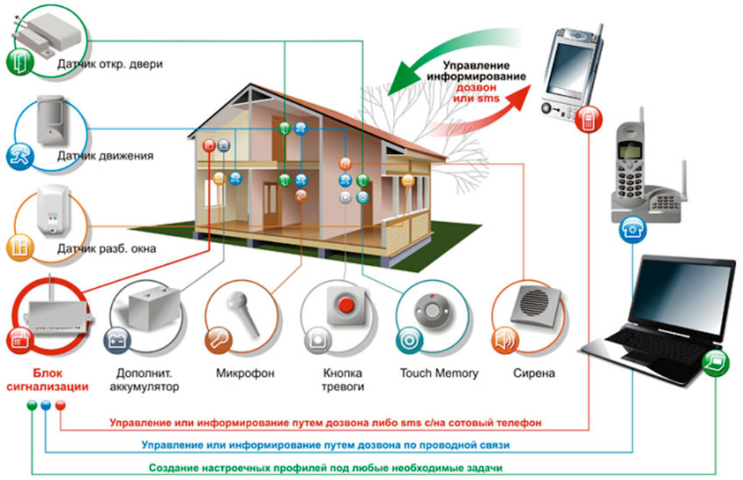
Содержание:
- Что такое «умный дом»?
- Для чего нуже «умный дом»?
- Подготовка к монтированию «умного дома».
- Этапы монтажа «умного дома».
- Что такое Аrduino?
- Настройка работы всех функций на Аrduino.
- Применение во время настроек ПК.
- Как настроить работу «умного дома» на Raspberry?
- Как настроить функционирование системы «умный дом» при помощи Android.

Что такое «умный дом»?
Для многих людей система под названием «умный дом» подразумевает под собой добавление удобства, безопасности и функциональности своему жилищу. Ее суть заключается в том, что она способна делать жизнь человека намного проще. Проведя все необходимые настройки, система будет автоматически отключать свет в комнатах, в которых никто не находится, электрические приборы, которые не используются, нагревание поло и т.д. При желании вы можете сделать свое утро приятнее, настроив будильник, и включив в кофейной машине режим автоматического заваривания кофе.
Главное, о чём необходимо позаботиться для того, чтобы получить как можно лучший результат – соединение всех необходимых функций в одну систему. После этого при помощи специального пульта вы легко сможете управлять программой по своему усмотрению. Данная технология особенно актуальна для тех, кому надоело изо дня в день решать разнообразные бытовые задачи. Тем более в современном мире, когда многие люди предпочитают работать из дому, им хочется как можно лучше оптимизировать там свое пространство.
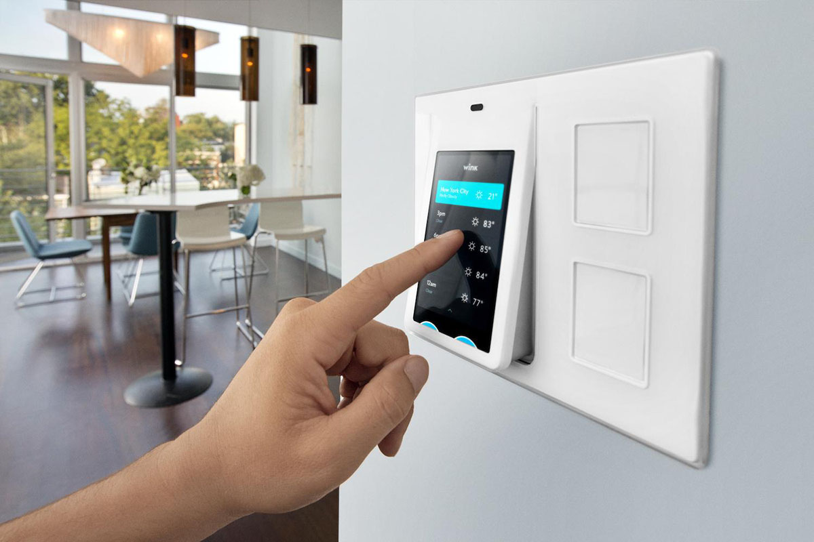
Именно по этим причинам во многих странах Европы уже давно практикуется настройка «умного дома». При правильном проведении проводки вы сможете управлять всем помещением и сэкономите тем самым свои силы, время и даже электроэнергию Технология способна объединять самые важные системы вашего дома, а именно:
- Осветительные приборы, которые будут выключаться в тех комнатах, в которых данный момент никто не находится. Таким образом получается существенно экономить на электроэнергии.
- Микроклимат помещения, который производит контроль за вентиляцией, работой кондиционера и отоплением здания. Преимуществом данной функции является то, что вы можете настроить разную температуру в каждую отдельную комнату по своему усмотрению. Кроме того, система умный дом предлагает контроль за работой пола с подогревом, отопления в теплицах, в бассейнах и т.д.
- Системы безопасности, которые помогут защитить ваше жилище от проникновения посторонних лиц. Помимо этого, вам удастся контролировать множество аварийных ситуаций. Система умный дом включает в себя пожарную сигнализацию, отслеживание утечки газа, контроль за состоянием водопровода, проводки и многого другого.
- Видео- и аудиоконтроль. Вы можете слушать музыку, которую включили в одной комнате, во всех остальных помещениях дома.
Для того, чтобы регулировать работу программы используют разнообразные приспособления: пульт управления, межкомнатные выключатели, сенсорные панели, смартфоны и устройство на Аndroid и IOS и т.д. Таким образом вы сможете намного меньше времени уделять бытовым проблемам, концентрируясь исключительно на самых важных.
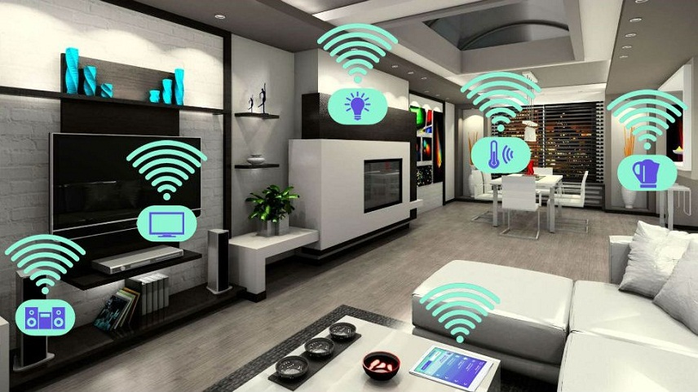

Для чего нужен «умный дом»?
Конечно, многим может показаться, что обустройство данной системы – привилегия, которой могут пользоваться только богатые люди или владельцы крупных особняков. Однако в настоящее время это далеко не так. Сегодня многие люди изо всех сил пытаются оптимизировать все свои бытовые действия, чтобы тратить на них как можно меньше времени. И система «умный дом» - как раз один из способов сделать это. Она способна:
- Существенно экономить расходы на электроэнергию. Датчики света и движения способны контролировать освещение комнат, выключая свет там, где никого нет. Несмотря на то, что такая система имеет довольно высокую стоимость, ее преимуществом является модульность. То есть вам не обязательно переплачивать за ненужные функции – настройте только те, которые вам необходимы.
- Помочь в организации досуга благодаря полной комплектации дома мультимедийными устройствами. Музыка, включенная в гостиной при помощи специальных колонок и настроек будет играть в любой комнате дома, а переключать песни или регулировать громкость можно дистанционно при помощи пульта.
- Видеонаблюдение. Помогает следить за детьми или же предостеречь от проникновения преступника.
- Противопожарная безопасность. В систему можно внести датчики открытого огня, дыма или утечки газа, что в некоторых ситуациях поможет вам сохранить жизнь.
- Экономия времени. Особенно актуально ля людей, которые работают удаленно. Система будет следить за всем, что происходит в помещении, без вашего непосредственного участия.
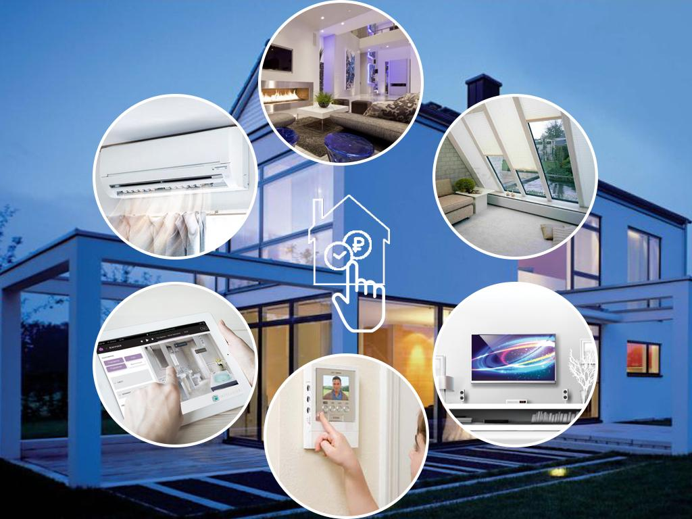

Подготовка к монтированию «умного дома»
Сама по себе система «умный дом» является достаточно сложной и требующей длительной организации. Процесс монтирования всех программ состоит из множества этапов, в которых принимают участие как непосредственный владелец дома, так и дизайнер помещения, и различные подрядные организации, занимающиеся ремонтными работами. Весь порядок действий организации системы можно разбить на несколько пунктов:
- Подготовительный момент.
- Монтаж умного дома.
- Настройка системы на разнообразных программах.
Самый первым этапом при обустройстве системы является обращение владельца здания в специальные компании, которые занимаются созданием «умного дома». Перед тем, как заказывать объект, необходимо понимать, какие функции вы хотите включить в систему. Подрядчики расскажут вам о всевозможных производителях системы и раскроют вам преимущества и недостатки каждого из них. Еще одним моментом, который следует обсудить на данном этапе, является установление сроков, в которые должны вложиться рабочие. Это поможет избежать проблемных ситуаций в будущем.
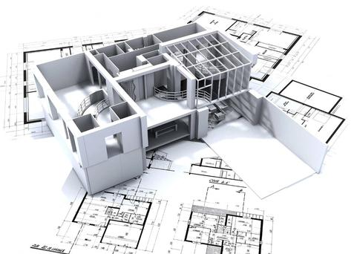
Далее составляется так называемое техническое задание. Здесь важно следить за работой фирмы, которая занимается настройкой системы. Ведь на этом этапе вы как заказчик можете внести необходимые коррективы в планировку. Этот этап является очень важным для дальнейшего функционирования системы. После него начинает готовиться вся необходимая документация по объекту и разрабатывается непосредственно сам проект. В него входят следующие составляющие:
- Пояснительный лист, в котором описываются все системы и подсистемы.
- План электропроводки.
- Месторасположение устройства управления системой.
- Подробное описание размещения технической составляющей в шкафах автоматики и т.д.
Именно теперь можно полностью просчитать полную стоимость настройки «умного дома». Она будет зависеть от того, какие функции вы включите в программу и какую площадь имеет помещение. Далее всё происходит практически без участия владельца дома. Компания подрядчиков, которая занимается установкой, должна будет заказать всё необходимое оборудование у своего поставщика и начать монтаж.

Этапы монтажа «умного дома»
Монтаж системы «умный дом» – процедура невероятно сложная и кропотливая. Она состоит из нескольких важных этапов. Качество конечного результата будет зависеть от того, услугами какой фирмы вы пользуетесь. Поэтому лучше всего обратиться к специалистам с хорошей репутацией, ведь в противном случае система может в самый неподходящий момент выйти из строя. Сам монтаж занимает не менее двух месяцев и включает в себя следующие шаги:
- Установка всех необходимых кабельных систем. Самым первым этапом при обустройстве программы «умный дом» является проложение всех кабелей, которые будут отвечать за выполнение тех или иных программ. И здесь же происходит установка шкафов автоматики и шкафов, отвечающих за работу серверов. Все необходимые коробки и шкафы монтируются в стены, а впоследствии маскируются, чтобы не выделяться на фоне общего дизайнерского решения здания.
- Далее подрядчики проводят обустройство всего необходимого оборудования. В первую очередь оснащение производится в специальных технических помещениях. Там необходимо произвести монтаж технического оборудования, которое впоследствии будет отвечать за силовое электроснабжение.
- Последующим этапом является монтирование конечного оборудования. Оно чаще всего происходит уже после проведения всех необходимых ремонтных работ. Тогда устанавливаются все внешние устройства, включая датчики, выключатели, экран наблюдения и т.д. При необходимости во время проведения данных работ устанавливают акустические колонки и сенсорные панели.
- После этого рабочие обязаны провести тестовый запуск всей системы и устранить имеющиеся неполадки.
- Далее уже можно говорить о самой настройке системы «умный дом», после которой происходит окончательное введение объекта в эксплуатацию. Для этого необходимо проверить работу всех датчиков и устройств в здании, а также всех подсистем. Регуляцию работы той или иной функции «умного дома» владелец жилья может осуществлять самостоятельно. Если при запуске программы не произошло никаких проблем, рабочие могут подтвердить введение объекта в эксплуатацию.
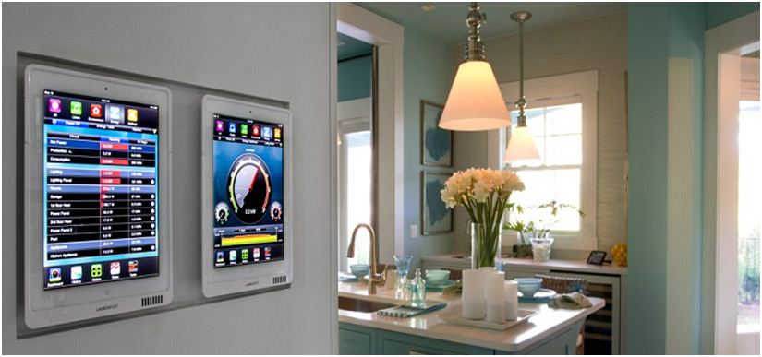

Что такое Arduino?
Одной из самых популярных платформ для контроля и управления за системой «умный дом» является программа Аrduino. Итальянская компания уже давно известна тем, что занимается разработкой и введением в эксплуатацию в различных составляющих и программ для таких систем, как «умный дом». С ее помощью осуществить настройку могут даже люди, не являющиеся специалистами в данной сфере. Конечно, необходимо иметь хотя бы начальное представление о работе данного программного обеспечения. Однако в современном мире всю необходимую информацию можно найти в интернете или по самоучителю. Среди преимуществ Аrduino можно выделить следующие аспекты:
- Наличие собственного контролера, который позволяет производить всю работу в автономном режиме.
- Широкий ассортимент разнообразных функций при настройке системы «умный дом». Это происходит за счёт того, что пользователь может самостоятельно написать всю программу, включив в неё все необходимые ему функции.
- Процесс загрузки программного обеспечения является довольно простым, поскольку для него не нужно специальных приспособлений. Вам достаточно иметь обыкновенный usb-кабель.
- Поскольку компания Аrduino оставила все свои разработки в свободном доступе, стоимость их является довольно низкой.
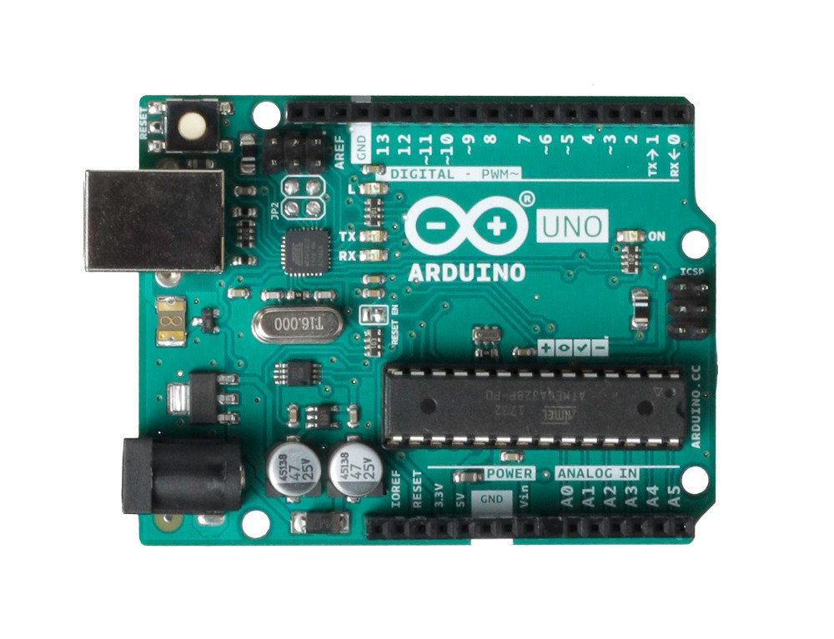
Функции, которые можно настроить при помощи Аrduino, имеют довольно широкий спектр. Таким образом вы можете:
- регулировать температура воздуха, его влажность,
- производить отслеживание осадков (при наличии специального датчика дождя),
- контролировать освещение здания,
- вести контроль за движением,
- вести контроль за любым даже не движущимся объектом (при наличии инфракрасного датчика),
- обеспечить пожарную безопасность (контроль за дымом, открытым огнем или утечкой газа).
Также вы можете настроить такие функции, как микрофон, часы, автоматическая открывание всех дверей в здании и многое другое.

Настройка работы всех функций на Аrduino
Того, чтобы начать настройку «умного дома» на программе Аrduino, вам понадобятся следующие компоненты:
- процессорная плата,
- модуль,
- все необходимые датчики,
- микрофон,
- переключатели,
- резистор, обладающий сопротивлением около 4,7 кОм,
- кабели.
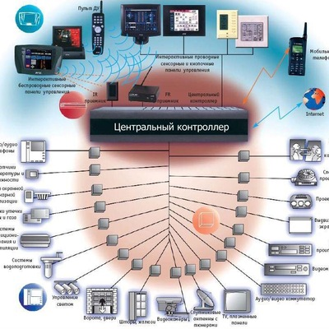
При покупке всех этих систем по отдельности можно потратить около ста долларов. Именно поэтому Аrduino пользуется такой популярностью. Ведь при наличии определенных навыков работы с системой вы можете существенно сэкономить на установке. Далее необходимо подключить всю систему, включая датчики микрофона, к процессору на плате Аrduino. 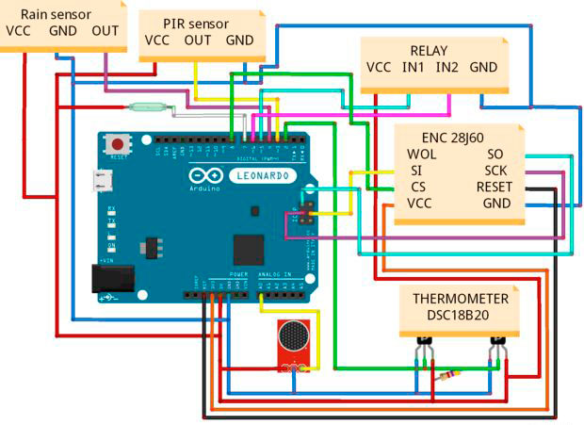
Написать программу самостоятельно довольно просто. Для этого Аrduino выделил специальный текстовый редактор и другие разработки, помогающие даже начинающему программисту избежать серьезных ошибок. Однако, если вы ещё ни разу не сталкивались с подобными задачами, вы можете воспользоваться готовыми библиотеками. Все скетчи (пользовательские программы), которые работают для Аrduino, уже выложены в интернете. Достаточно просто скачать программу, распаковать ее и перенести на Аrduino.
Для того, чтобы контролировать работу программы, вам потребуется установить на смартфон или планшет специальное приложение – SmartHome.apk. Оно работает на Аndroid и помогает контролировать работу системы, проверяя информацию в любое удобное для вас время.
Следует отметить, что со временем многие пользователи начинали замечать некоторые недостатки в работе программного обеспечения Аrduino. Например, отмечаются проблемы с работой датчика температуры, который даёт погрешность в несколько градусов. Помимо этого, бывает сбой в работе системы, отвечающей за открытие и закрытие дверей и окон дома. Чтобы избежать этих и нескольких других проблем, необходимо покупать качественное и проверенное оборудование, а не дешевые подделки. Датчики не известных брендов с низкой стоимостью являются не самым удачным вложением в систему «умный дом».

Применение во время настроек «умного дома» ПК
Еще более универсальным способом настройки системы «умный дом» является использование для ее контроля персонального компьютера. Ведь таким образом любой житель нашей страны сможет обеспечить подключение и управление всеми необходимыми ему функциями. При помощи данного устройства можно осуществлять контроль за всеми системами и подсистемами. Для этого достаточно подключить все внешние датчики к стандартным каналам по типу TCP/IP или USB.
Данный способ подключения имеет несколько неоспоримых преимуществ:
- Возможность осуществлять управление в любой момент. Для этого достаточно иметь в доме хотя бы один компьютер.
- Доступная цена модулей, осуществляющих ввод и вывод информации.
- В отличии от готовых комплектов, подключение системы «умный дом» при помощи ПК не имеет ограничений в количестве используемых опций.
- Возможность спланировать всю работу собственноручно (при необходимости можно обратиться за помощью в специальные организации).
Среди минусов такого метода специалисты называют следующие:
- Необходимость приобретения хорошего компьютера с качественно функционирующей операционной системой.
- Невозможность управления системой во время поломки персонального компьютера.
Персональный компьютер является одним из самых удобных устройств для отслеживания работу охранной системы. Ведь с его помощью вы можете в любой необходимый момент увидеть все записи с камер видеонаблюдения. Подключение всех датчиков наблюдения и движения можно осуществить при помощи usb-кабеля.
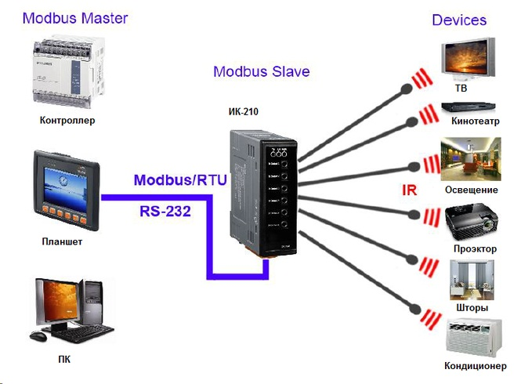
Можно также настроить голосовой ввод команд, который предлагает Google. Многие пользователи оценили такую опцию управления системой «умный дом». Как и в предыдущем случае, программу для осуществления управления всем функционалом можно написать самостоятельно. Однако для этого необходимо знать хотя бы основные аспекты программирования. Если же вы не владеете подобными навыками, присмотритесь к уже готовым программам, которые легко можно скачать на свой персональный компьютер. Так, например, Ardublock является отличным помощником при автоматизации техники, помогая владельцам «умного дома» следить за электроприборами, сигнализацией, температурой воздуха в каждой отдельной комнате и т.д.

Как настроить работу «умного дома» на Raspberry Pi
Очевидно, для того, чтобы запустить и контролировать систему «умный дом», вам потребуется специальная программа. От выбора того или иного варианта будет зависеть работа всех приборов и устройств. Большой популярностью пользуется программа, разработанная компанией Raspberry Pi. Она представляет собой миникомпьютер, который способен контролировать некоторые системы в работе «умного дома», упрощая тем самым автоматизацию помещения. Компанией было создано две модели миникомпьютера: А и В. Все они работали с одинаковой частотой, но отличались объемом оперативной памяти, которая у модели В составляла 512 МБ (к слову, объем памяти модели А – 256 МБ). Кроме того, у этих моделей есть еще несколько отличий, которые можно увидеть в таблице, расположенной ниже:
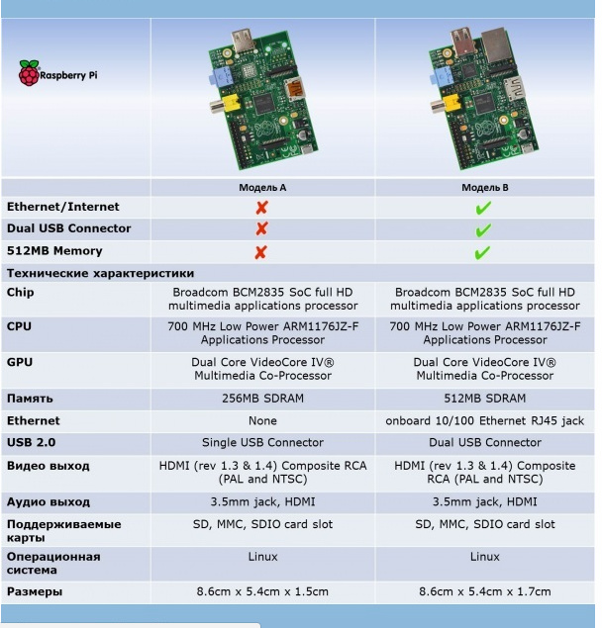
А несколько лет назад фирма решила усовершенствовать свои устройства. Так на полках магазинов появилась модель В компактного размера с четырьмя usb-портами. Как и с Ардуино, программу на Raspberry вы можете написать самостоятельно. Для этого потребуется иметь хоть немного навыков работы в сфере программирования. Однако большинство людей предпочитают скачивать уже готовые коды, которые можно найти в интернете. Далее вам потребуется просто подключить устройство к компьютеру и скопировать необходимые данные.
При желании с помощью системы Raspberry вы можете легко обустроить зону видеонаблюдения. Для этого вам понадобится обыкновенная веб-камера и компьютер. После простых настроек вы сможете наблюдать за всем, что происходит на определенной территории. При необходимости можно даже ввести функцию записи всего происходящего на видео, чтобы иметь возможность посмотреть все события, зафиксированные камерой, в удобное для вас время.
Одним из главных преимуществ программ Raspberry является их доступная цена. Приобретая такие миникомпьютеры, вы можете существенно сэкономить, получив при этом полностью функционирующую работу системы «умный дом».

Как настроить функционирование системы «умный дом» при помощи Android
Казалось бы, идеальный вариант управления системой «умный дом» – специальная программа на смартфоне или планшете. Ведь, в отличии от специальных пультов, такие устройства всегда будут у вас под рукой. К тому же сделать это не так сложно. Во-первых, сегодня существуют специальные программы, разработанные фирмами, которые изготавливают все оборудование для нового дома. Таким образом вы можете скачать на любое устройство, работающее операционной системе Android.
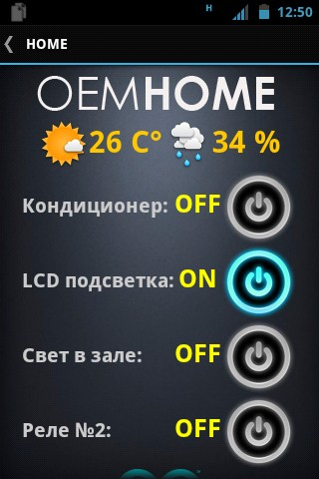
Тому, кто знаком с правилом написания приложений, можно попробовать создать свою специальную программу на Android. После нескольких нехитрых манипуляций вы сможете дистанционно управлять некоторыми системами в своем доме. Среди преимуществ такого способа настройки «умного дома» выделяем следующие:
- Легкий процесс настройки системы.
- Возможность управления и контроля за ситуацией с любой точки земного шара (при наличии хорошего интернета).
- Нет необходимости приобретать отдельный компьютер под блок.
- Можно обойтись без дополнительных пунктов – все необходимые функции вы сможете настроить при помощи вашего мобильного телефона.
- Простой интрефейс.
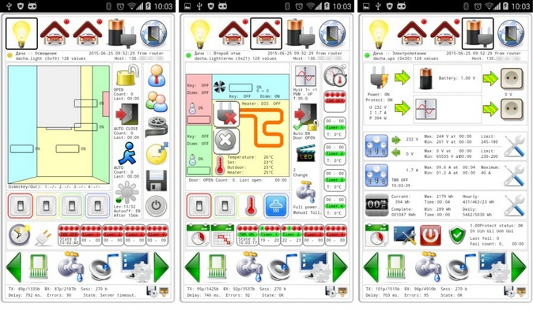
Для того, чтобы осуществить настройку, вам понадобится приобрести так называемый «мастер управления». Это специальное устройство, которое способно подсоединить ваш мобильный телефон или планшет, работающие на Android, к специальным модулям и датчикам. После покупки «мастера управления» к нему нужно добавить следующие опции:
- Таймер.
- Устройство для приема и передачи радиосигнала.
- Модуль, с помощью которого можно будет связаться с любым Android-гаджетом.
Далее вам понадобиться приобрести или написать приложение. После скачивания загрузите его на мобильное устройство и подключите к «мастеру управления». Сделать это можно без подключения лишних проводов – достаточно воспользоваться Bluetooth.
Как вы видите, для того, чтобы стать обладателем системы «умный дом», необязательно прибегать к услугам специалистов. Если вы желаете немного сохранить свой бюджет и при этом хоть немного разбираетесь в принципе работы данной программы, вы легко сможете настроить ее самостоятельно, докупив только самые необходимые устройства.

